**Vypínače 21. století – Schneider Electric uvádí na trh rámečky k zásuvkám a vypínačům s držákem na mobilní telefon**

**Praha (1. února 2022)** - **Společnost** [**Schneider Electric**](https://www.se.com/cz/cs/)**, leader digitální transformace řízení energie a automatizace, uvádí na trh unikátní produkt – krycí rámeček k zásuvkám a vypínačům s držákem pro mobilní telefon z řady Sedna Design/Elements. Smartphone lze zároveň nabíjet přes USB kabel.**

Společnost Schneider Electric rozšiřuje od začátku roku 2022 nabídku řady Sedna Design/Elements o unikátní rámeček zásuvek a vypínačů s držákem na mobilní telefon. Je dostupný ve čtyřech barvách vhodných do domácího interiéru. Instalovat si ho můžete ve standardní bílé, béžové a v metalických barvách: aluminiu a antracitu.

Řadí se tak k těm smart doplňkům do domácnosti, které v jiné produktové řadě nenajdete.

**Vypínače nové generace**

Rámeček lze použít v kombinaci s jakoukoliv běžnou zásuvkou, ale je možné ho chytře spojit i s USB nabíjecí zásuvkou. Sedna D/E disponuje nejmodernějšími USB nabíjecími zásuvkami s konektory A+C, které nabijí vaše mobilní zařízení podstatně rychleji díky vyššímu výkonu a výstupnímu proudu 2,4 A.

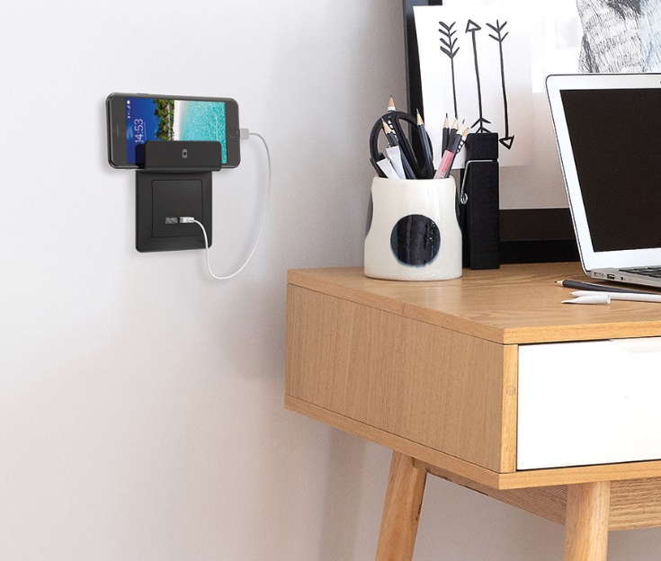

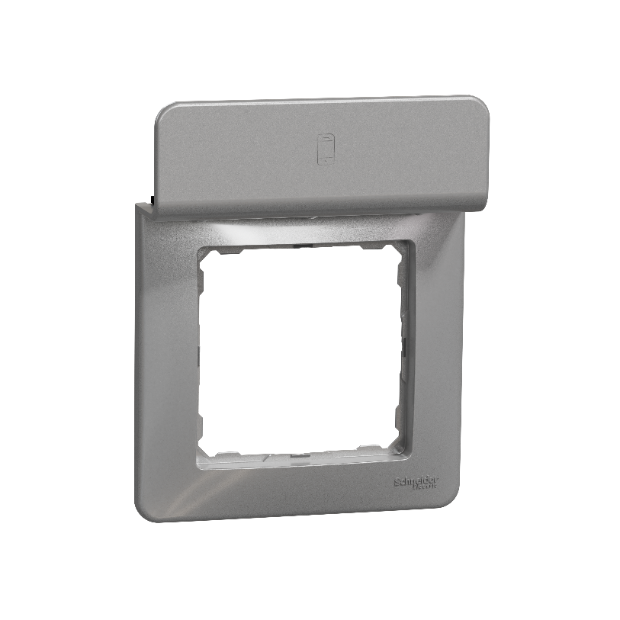

**Smart Home**

Další vypínače Schneider Electric mohou dále disponovat právě USB připojením, Bluetooth, stmívači nebo například antibakteriálním povrchem.

Více informací naleznete [zde](https://www.vypinac.cz/).

**O společnosti Schneider Electric**

Vizí společnosti Schneider Electric je umožnit každému co nejlépe využívat energii a dostupné zdroje, proto přinášíme pokrok a udržitelnost do všech oblastí života. Žijeme v souladu s heslem Life Is On. Naším posláním je být vám digitálním partnerem ve sférách udržitelnosti a energetické účinnosti. Řídíme digitální transformaci prostřednictvím integrace předních světových procesních a energetických technologií, produktů propojujících cloud s koncovými zařízeními, ovládacích prvků, softwaru a služeb napříč životním cyklem. Naše řešení umožňují integrovanou správu firem, domácností, budov, datových center, infrastruktury a průmyslu. Jsme nejlokálnější z globálních společností. Jsme zastánci otevřených standardů a partnerských ekosystémů, které sdílejí naše hodnoty smysluplného účelu, inkluze a zmocnění (Meaningful Purpose, Inclusive and Empowered).

Více na [www.se.com](http://www.se.com).

Discover Life Is On

**Zdroje:**

* [Schneider Electric CZ](https://www.se.com/cz/cs/)

**Hashtags**: #LifeIsOn #OurImpact

**Sledujte nás na: [twitter.png](https://twitter.com/SchneiderElec) [C:\Users\SESA367509\Desktop\facebook.png](https://www.facebook.com/SchneiderElectric?brandloc=DISABLE) [C:\Users\SESA367509\Desktop\linkedin.png](https://www.linkedin.com/company/schneider-electric) [C:\Users\SESA367509\Desktop\youtube.png](https://www.youtube.com/user/SchneiderCorporate)** [](https://www.instagram.com/schneiderelectric/)[](http://blog.schneider-electric.com/)